|  |  |  |
| --- | --- | --- |
| Утверждаю:  Директор по развитию информационных систем  ПАО «Ростелеком»  **_____________ Д.А. Репников**  **«____» ____________ 2019 г.** |  | Согласовано:  **Генеральный директор**  **ООО «айФлекс»**  **____________А.В. Беляев**  **«____» ______________ 2019 г.** |

**КОМПЛЕКС СИСТЕМ ОПТИМАЛЬНОЙ МАРШРУТИЗАЦИИ ТРАФИКА**

**ПАО «РОСТЕЛЕКОМ»**

**ЧТЗ на**

**автоматизацию процессов контроля и загрузки транковых групп в АИС LCR**

**Версия 1**

**2019 г.**

**Лист согласования**

| **Должность** | **Подпись** | **Дата** | **ФИО** | |
| --- | --- | --- | --- | --- |
|  | | | | |
|  | | | | |
|  |  |  | |  |
|  | | | | |
|  |  |  | |  |
|  |  |  | |  |
|  |  |  | |  |
|  | | | | |
|  |  |  | |  |
|  |  |  | |  |
|  | | | | |
|  |  |  |  | |
|  |  |  |  | |
|  | | | | |

Согласование со стороны ПАО «Ростелеком» осуществляется через ЕСЭД

**Содержание**

1 Назначение 3

2 Общие положения 5

2.1 Область применения 5

2.2 Термины и сокращения 5

3 Общее описание 6

3.1 Обновление информации в АИС LCR. 8

4 Требования к процессам управления и мониторинга загрузки данных о транковых группах в АИС LCR 10

4.1 Обработка изменений в файле 10

4.2 Требования к алгоритму определения оператора для транковой группы 12

4.3 Требования к GUI для управления и мониторинга загрузки данных о транковых группах в АИС LCR 15

Приложение 1. 26

Приложение 2. 27

Приложение 3. 28

# Назначение

Настоящий документ предназначен для специалистов, осуществляющих техническую поддержку и развитие автоматизированной информационной системы (АИС) LCR, эксплуатируемой в ПАО «Ростелеком».

**Цель документа** – описание требований ПАО «Ростелеком» к механизму управления и мониторинга загрузки данных о существующих транковых группах в АИС LCR.

В настоящем документе представлены:

* Требования к механизму контроля полноты данных о транковых группах в НСИ АИС LCR
* Требования к механизму загрузки данных о транковых группах в АИС LCR
* Требования к мониторингу процессов загрузки данных о транковых группах в АИС LCR
* Требования к пользовательскому интерфейсу по управлению и мониторингу загрузки данных о транковых группах в АИС LCR

Основанием для проведения доработки является Договор с <указать договор>

# Общие положения

## Область применения

Требования данного частного технического задания распространяются на комплекс систем по решению задач оптимальной маршрутизации телефонного трафика, эксплуатируемых в ПАО «Ростелеком».

## Термины и сокращения

В данном ЧТЗ используются следующие термины и сокращения:

|  |  |
| --- | --- |
| **Термин/сокращение** | **Пояснение** |
| Русскоязычные сокращения | |
| АИС | Автоматизированная информационная система |
| БД | База данных |
| ТГ | Транковая группа |
| ЧТЗ | Частное техническое задание |
| Англоязычные сокращения | |
| LCR | Least Cost Routing. - система оптимальной маршрутизации CSG Route, эксплуатируемая в Корпоративном центре ПАО «Ростелеком» |
| GUI | Graphical user interface - графический интерфейс пользователя |

# Общее описание

С каждой станции сотрудниками ПАО «Ростелеком» формируется EXCEL файл с актуальным состоянием транковых групп. Информация о транковых группах с типами направления «Международные», «На присоединенного оператора» и «МГ-МН» обновляется в АИС LCR.

На данный момент формируются следующие файлы по коммутаторам:

* МН5_МСК_A10.xls
* НВС1/2_Huawei SoftX3000.xls
* МН33_1_ЛБН_AXE.xls
* МН33_ЛБН_AXE.xls
* МСК10/1_VERAZ.xls
* МН15_ХАБ_EWS.xls
* МН2_МСК_A10.xls
* МН1_МСК_A10.xls
* МН08_НВС_A10.xls
* МН14_ЕКТ_EWS.xls
* МН09_РСТ_EWS.xls
* МСК10/2_Huawei SoftX3000.xls

Каждый EXCEL-файл cодержит 2 Листа: Направления и Справка.

На Листе «Направления» представлен список транковых групп с параметрами:

|  |  |  |  |  |  |  |  |  |  |  |  |  |  |  |  |
| --- | --- | --- | --- | --- | --- | --- | --- | --- | --- | --- | --- | --- | --- | --- | --- |
| № п/п | Наименование пучка каналов или межобъектового соединения | Сопряженный коммутатор | | Оператор связи – владелец пучка каналов | Исходящ. / Входящ. | **Тип направления** | Тип сигнализации | Дата начала действия направления | Дата закрытия направления | **Дополнительная информация** | | | | | |
|
| Оператор связи – владелец коммутатора | АМТС | Полное название Оператора связи- владельца сопряженного коммутатора | Зона действия Оператора связи - владельца сопряженного коммутатора | Уровень присоединения сети связи Оператора | Уровень присоединения сети связи Ростелеком | **ФИЛИАЛ** | **3-символьное обозначение зарубежной Администрации** |
|
|
|

Примеры файлов 

В каждом из файлов может быть свыше 5 тыс. записей.

Файлы ведутся по определенным правилам:

1. Каждой транковой группе соответствует одна строка.
2. Для транковой группы обязательно должно быть заполнено: «Оператор связи - Владелец коммутатора» или «Полное название Оператора связи- владельца сопряженного коммутатора»
3. Для двунаправленной транковой группы в файле содержится две строки с полями «Исходящ./Входящ.» = «I» и «O»
4. При закрытии транковой группы в строке проставляется «Дата закрытия направления»
5. Для двунаправленной транковой группы дата закрытия может быть проставлена только для одной строки. Это говорит о том, что плечо было закрыто.
6. В случае изменения остальных атрибутов транковой группы, создается новая запись в файле с новыми атрибутами, а для старой записи проставляется «Дата закрытия направления»

Контроль за актуальностью данных в АИС LCR осуществляется вручную сотрудниками отдела эксплуатации.

В АИС LCR хранится информация:

* Наименование (мнемоника) транковой группы
* Коммутатор
* Оператор, которому принадлежит транковая группа
* Дата открытия транковой группы
* Дата закрытия транковой группы
* Направление – Исходящее (In) или Входящее (Out), двунаправленные транковые группы имеют тип In/Out.

Требуется автоматизировать процесс загрузки обновлений по транковым группам из файла в АИС LCR, т.к. ручная обработка изменений в каждом из формируемых файлов может приводить к рассинхронизации информации в файлах и АИС LCR.

В Приложении 1 и 2 представлены расхождения между информацией в файлах и информацией в АИС LCR.

## Обновление информации в АИС LCR.

Выполняемые шаги в АИС LCR при обновлении информация по транковым группам:

1. При создании новой однонаправленной транковой группы: создание транковой группы в External Route. Привязка транковой группы к RouteClass в Route Class Assignments. При необходимости создается новый RouteClass с нужными параметрами.
2. При закрытии транковой группы изменяется Valid Until в External Route.
3. При создании двунаправленной транковой группы: создание транковой группы в External Route. Привязка транковой группы к Route Class в Route Class Assignments с типами Inbound и Outbound. При необходимости создается нужный RouteClass.
4. При изменении двунаправленной транковой группы:
   1. Если закрывается одно плечо: проставление даты в поле Assigned Until в Route Class Assignements для закрываемого Route Class.
   2. Если закрываются оба плеча, транковой группе проставляется Valid Until в External Route

Алгоритм обновления информации в АИС LCR представлена на рисунке 1.

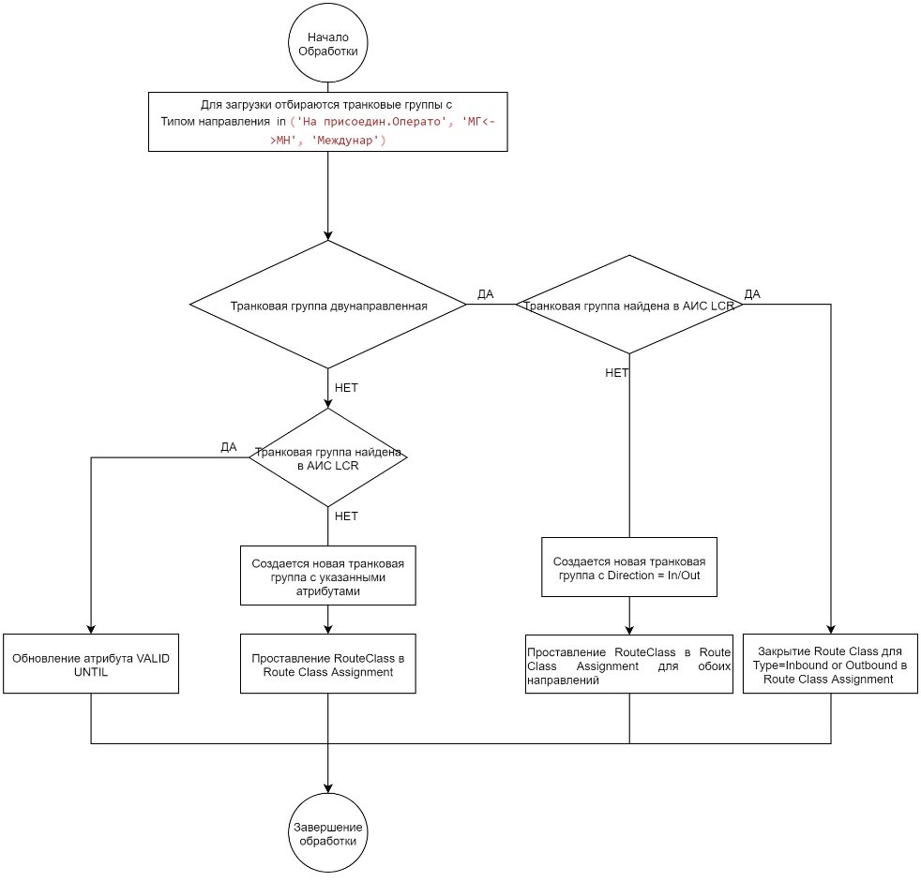

**Рисунок 1. Алгоритм обновления информации о транковой группе в АИС LCR**

# Требования к процессам управления и мониторинга загрузки данных о транковых группах в АИС LCR

## Обработка изменений в файле

Поиск изменений выполняется построчным сравнением информации из файла с информацией из АИС LCR.

Сравнение атрибутов должно выполняться только для записей с типом направления «Междунар.», «На присоедин. Оператора», «МГ<->МН».

Для новых транковых групп должен быть определен Оператор в АИС LCR. Алгоритм определения Оператора для новой транковой группы описан в разделе 5.2. Если для транковой группы в АИС LCR найдено 2 или более Оператора или не найден оператор, пользователь должен вручную выбрать Оператора, к которому привязать новую ТГ.

Для существующих транковых групп сравнивается «Дата закрытия направления» из файла и Valid Until из АИС LCR. Если «Дата закрытия направления» в файле не заполнена, в АИС LCR в Valid Until должна быть проставлена «дата бесконечности». «Дата бесконечности» в АИС LCR = 01-01-2999.

Если «Дата закрытия направления» заполнена и отличается от Valid Until из АИС LCR, в Valid Until должно быть проставлено значение «Дата закрытия направления» из загруженного файла.

Алгоритм обработки изменений представлен на рисунке 2.

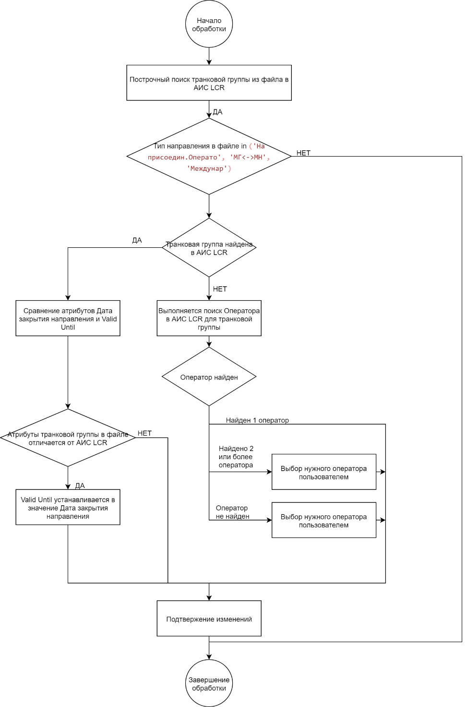

**Рисунок 2. Алгоритм обработки изменений в файле.**

## Требования к алгоритму определения оператора для транковой группы

В АИС LCR для операторов связи должно быть определено наименование кириллицей. Наименование Оператора в АИС LCR и наименование оператора в загружаемом файле должны совпадать.

В файле наименование Оператора указывается в трех полях:

* «Оператор связи – владелец коммутатора»
* «Оператор связи – владелец пучка каналов»
* «Полное название Оператора связи- владельца сопряженного коммутат»

Поиск оператора выполняется по полю «Оператор связи – владелец коммутатора». Если поле «Оператор связи-владелец коммутатора» в файле пустое, поиск выполняется по полю «Полное название Оператора связи- владельца сопряженного коммутат».

***Примечание.*** *В файле для загрузки обязательно для всех строк должно быть заполнено поле «Оператор связи-владелец коммутатора» или «Полное название Оператора связи- владельца сопряженного коммутат».*

В таблице ниже приведены правила определения оператора для транковой группы в АИС LCR:

|  |  |  |  |  |  |
| --- | --- | --- | --- | --- | --- |
| Данные из файла | | | | | Оператор в АИС LCR |
| Полное название Оператора связи- владельца сопряженного коммутат. | Тип направления | Зона действия Оператора связи | Уровень присоединения оператора | Уровень присоединения Ростелеком |
|  | Междунар |  | !=СПД | !=СПД | Найденный оператор |
|  | Междунар |  | СПД | СПД | Найденный оператор с постфиксом _VOIP |
|  | МГ<->МН |  | !=СПД | !=СПД | RUS_RT_MG_SW |
|  | МГ<->МН |  | СПД | СПД | RUS_RT_MG_SW_VOIP |
| %МРФ "Волга"% | МГ<->МН |  | СПД | СПД | RUSSIA (RT_VOLGA)_VOIP |
| %МРФ "Центр"% | МГ<->МН |  | СПД | СПД | RUSSIA (RT_CENTRE)_VOIP |
| %МРФ "Дальний Восток"% | МГ<->МН |  | СПД | СПД | RUSSIA (RT_DALNIY VOSTOK)_VOIP |
| %МРФ "Центр"% | МГ<->МН | Москва, Московская обл | СПД | СПД | RUSSIA (RT_MOSCOW)_VOIP |
| %МРФ "Северо-Запад" % | МГ<->МН |  | СПД | СПД | RUSSIA (RT_NOTH-WEST)_VOIP |
| %МРФ "Сибирь"% | МГ<->МН |  | СПД | СПД | RUSSIA (RT_SIBIR)_VOIP |
| %МРФ "Юг"% | МГ<->МН |  | СПД | СПД | RUSSIA (RT_SOUTH)_VOIP |
| МРФ "Урал" | МГ<->МН |  | СПД | СПД | RUSSIA (RT_URAL)_VOIP |
| %MVNO% | МГ<->МН |  |  |  | RUSSIA (RT_MVNO) |
|  | На присоедин. оператора |  | !=СПД | !=СПД | Найденный оператор. Если оператор не найден транковая группа привязывается к RUS_NATIONAL_CARRIERS |
|  | На присоедин. оператора |  | СПД | СПД | Найденный оператор с постфиксом _VOIP. Если оператор не найден транковая группа привязывается к RUS_NATIONAL_CARRIERS_VOIP |

В АИС LCR дополнительно могут быть созданы операторы с постфиксами:

'%_STD'

‘%_ISDN'

'%_AT'

'%_EURO'

'%_PREM'

'%_EXCH'

'%_OTA'

'%_USD'

'%_PRM'

'%_VDF'

'%_MG'

'%_LTC'

Для каждого оператора с постфиксом в АИС LCR обязательно создан оператор без постфикса. Например, для оператора Канада (TATA) в АИС LCR созданы операторы и CANADA (TATA) и CANADA (TATA)_ISDN.

*Примечание. В Приложении 3 представлен список операторов, по которым необходимо принять решение, отключать их в АИС LCR или нет.*

В случае, если в АИС LCR созданы дополнительно операторы с указанными выше постфиксами, к какому оператору необходимо привязать новую транковую группу определяется пользователем вручную.

Если ранее транковая группа была привязана к оператору с постфиксом, при загрузке нового файла с изменениями перепривязка транковой группы к другому оператору не выполняется.

Для транковых групп присоединенных операторов (тип направления = «На присоедин.оператора») каждый раз при загрузке должна выполняться проверка на привязку к Оператору по ранее определенному алгоритму. Если Оператор отличается от Оператора, рассчитанного по правилам, пользователь должен внести изменения или подтвердить изменения.

## Требования к GUI для управления и мониторинга загрузки данных о транковых группах в АИС LCR

Для управления и мониторинга загрузки данных о транковых группах АИС LCR должен быть разработан GUI. GUI должен быть представлен web-страницей …УКАЗАТЬ ПЛАТФОРМУ, НА КОТОРОЙ БУДЕТ РАЗРАБОТАН. УКЗААТЬ ССЫЛКУ НА РАЗМЕЩЕНИЕ….

Страница должна отображать информацию о загруженных файлах с возможностью просмотра изменений, внесенных в АИС LCR при загрузке выбранного файла. На странице должна быть возможность выполнить загрузку нового файла с изменениями.

Макет страницы представлен на рисунке 3. (В ЧТЗ представлены макеты форм. Реализация формы может отличаться от макета).

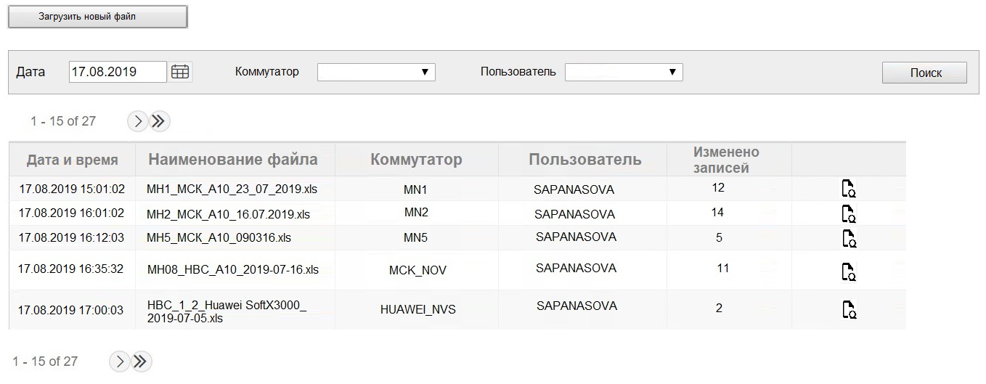

**Рисунок 3. Макет страницы просмотра информации о загруженных файлах**

Таблица для просмотра списка загруженных файлов должна отображать информацию:

* Дата и время загрузки
* Наименование файла
* Коммутатор
* Пользователь, выполнивший загрузку
* Количество измененных данных
* Управляющий элемент для перехода на просмотр внесенных изменений

Должна быть возможность отфильтровать информацию по наименованию файла, по пользователю, по дате загрузки.

На странице должна быть возможность отсортировать найденную информацию по каждому столбцу. По умолчанию информация о загруженных файлах должна быть отсортирована по дате загрузке по убыванию.

Если количество записей в результатах поиска не помещается на странице, должен появляться пэйджинг. По умолчанию отображается 10 записей. Должна быть возможность изменить количество отображаемых данных на странице.

При нажатии на кнопку «Просмотр» в каждой строке должна открываться форма просмотра внесенных изменений в рамках загрузки файла.

На форме должна быть показана информация, которая была загружена из файла, и информация, которая была загружена в АИС LCR, с возможностью фильтрации и сортировки данных. На форме должен отображаться результат загрузки данных в АИС LCR. Если в процессе внесений изменений в АИС LCR произошла ошибка, ошибка должна отображаться в результатах загрузки. Макет представлен на рисунке 4.

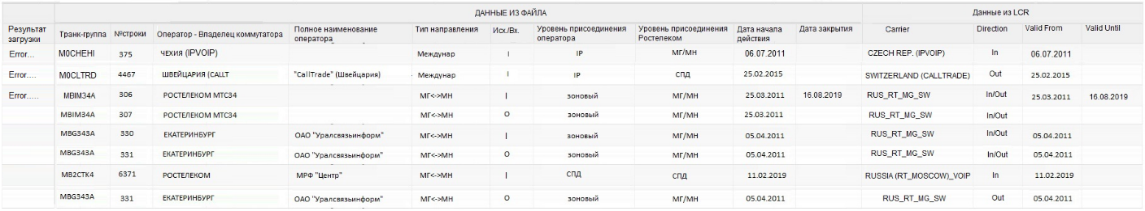

**Рисунок 4. Макет страницы просмотра результатов загрузки данных в АИС LCR**

На странице просмотра подробностей должна быть показана информация, которая загружена из файла:

* Транковая группа (мнемоника)
* № строки в файле
* Оператор-владелец коммутатора
* Полное наименование оператора
* Тип направления
* Исх/Вх
* Уровень присоединения оператора
* Уровень присоединения Ростелеком
* Дата начала действия
* Дата закрытия

Информация, которая должна быть загружена в АИС LCR:

* Carrier (Оператор)
* Valid From
* Direction
* Valid Until

По кнопке «Загрузить новый файл» на странице просмотра списка загруженных файлов должна открываться форма по загрузке нового файла со списком транковых групп.

При открытии формы загрузки файла должна отображаться кнопка для выбора файла к загрузке. Форма должны позволять выбирать файл для загрузки с расширением .XLS или .XLSX (EXCEL-файл). Макет представлен на рисунке 5.



**Рисунок 5. Выбор файла для загрузки**

Если расширение загружаемого файла не соответствует .XLS или .XLSX, загрузка не выполняется. Пользователю должно выдаваться сообщение «Невозможно загрузить файл. Загрузка возможна для файлов .XLS или .XLSX». Загрузка не выполняется. Пользователю предлагается выбрать новый файл для загрузки.

При загрузке файла должна выполняться проверка на повторную загрузку файла. Если такой файл уже загружался, выдавать сообщение «Файл <ИМЯ ФАЙЛА> уже был загружен. Продолжить?» с вариантами ответов «Да» или «Нет». При выборе ответа «Нет» – загрузка не выполняется, пользователю предлагается выбрать новый файл для загрузки. При выборе ответа «Да» – выполняется загрузка выбранного файла.

Наименование коммутатора, по которому выполняется загрузка информации по транковым группам, выбирается пользователем на форме. Макет представлен на рисунке 6.

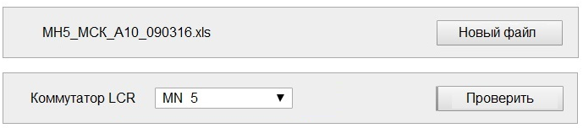

**Рисунок 6. Макет страницы после выбора файла к загрузке**

Из выбранного EXCEL-файла должна загружаться и сохраняться информация с листа = «Направления».

После загрузки файла должна быть возможность запустить проверку загруженных данных. Проверка заключается в нахождении изменений между данными в загруженном файле и в АИС LCR.

Дополнительно должна быть выполнена проверка на содержимое в файле. Значения в полях загруженного файла должны соответствовать формату:

1. Наименование транковой группы = минимум 2, максимум 7 символов
2. «Исходящ./Входящ.» может быть только двух значений I или O
3. «Дата начала действия» может быть только формата «дата», не может быть больше, чем «Дата закрытия направления»
4. «Дата закрытия направления» - пусто или дата, не может быть меньше, чем «Дата начала действия»
5. Обязательно для каждой строки должны быть заполнены «Оператор связи - Владелец коммутатора» или «Полное наименование Оператора связи – владельца сопряженного коммутатора»

После проверки пользователю должна отображаться информация об общем количестве строк в файле, количестве строк без изменений, количестве строк с изменениями, количестве строк с ошибками в значениях. В количество строк с ошибками должны попадать строки, которые содержат форматные несоответствия. Пример отображения информации представлен на рисунке 7.

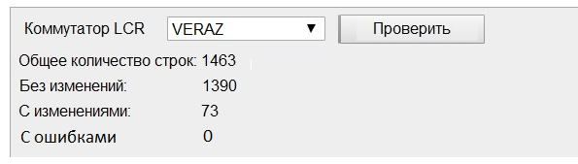

**Рисунок 7. Пример отображения результат проверки файла.**

В таблице результата проверки должны отображаться атрибуты:

|  |  |
| --- | --- |
| Атрибут | Источник значения |
| Транк-группа | Файл, поле «Наименование пучка каналов или межобъектового соединения» |
| Оператор-владелец коммутатора | Файл, поле «Оператор связи – владелец коммутатора» |
| Полное наименование коммутатора | Файл, поле «Полное название Оператора связи- владельца сопряженного коммутатора» |
| Тип направления | Файл, поле «Тип направления» |
| Исх./Вх. | Файл, поле «Исходящ. / Входящ.» |
| Уровень присоединения оператора | Файл, поле «Уровень присоединения сети связи Оператора» |
| Уровень присоединения Ростелеком | Файл, поле «Уровень присоединения сети связи Ростелеком» |
| Дата начала действия | Файл, поле «Дата начала действия направления» |
| Дата закрытия | Файл, поле «Дата закрытия направления» |
| Оператор LCR | АИС LCR, Наименование оператора |
| Valid From | АИС LCR, дата открытия транковой группы |
| Valid Until | АИС LCR, дата закрытия транковой группы |
| Direction | АИС LCR, Тип входящее/исходящее |

Должна быть возможность добавить для отображения в результатах проверки остальные атрибуты из файла:

* АМТС
* Тип сигнализации
* Зона действия оператора
* Филиал
* 3-символьное обозначение зарубежной Администрации

После проверки загруженного файла пользователю должны по умолчанию отображаться строки с изменениями и строки, которые требуют действий от пользователя. Должна быть возможность просмотреть строки: с изменениями, без изменений, все. При выборе «Все» пользователю должны быть показаны все строки, которые были загружены из файла независимо от типа направления.

Макет страницы с отображением результатов загруженных и проверенных данных представлен на рисунке 8.

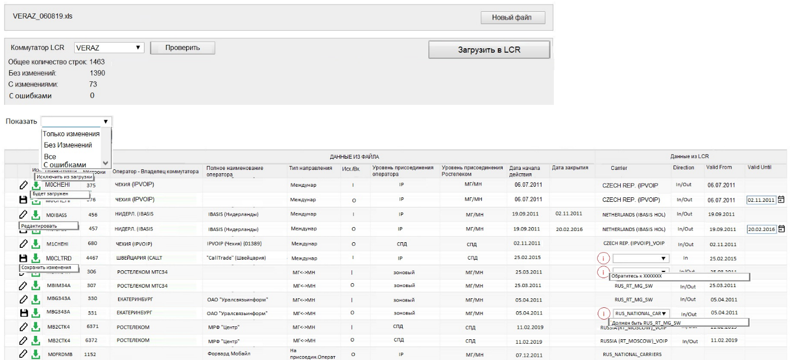

**Рисунок 8. Макет страницы с отображением результатов загруженных и проверенных данных.**

Информация из АИС LCR (атрибуты Carrier, Direction, Valid From, Valid Until) должна быть показана для строк с типом направления 'На присоедин.Операто', 'МГ<->МН', 'Междунар'.

Строки в результатах должны быть отсортированы по Наименованию транковой группы.

Для двунаправленных транковых групп информация должна быть сагрегирована по наименованию транковой группе. Пример представлен на рисунке 9.

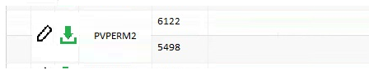

**Рисунок 9. Пример группировки информации из файла по двунаправленным транковым группам**

Информация по двунаправленным транковым группам из файла должна отображаться в две строки, информация из АИС LCR должна быть сгруппирована по Carrier, Direction. Пример представлен на рисунке 10.



**Рисунок 10. Пример группировки информации АИС LCR по двунаправленным транковым группам**

Для информации пользователю должны отображаться транковые группы с типом направления «Служебный».

Если в файле найдены изменения в атрибутах для загруженной в АИС LCR транковой группы и строки, эти изменения должны быть показаны пользователю для дальнейшего принятия решения. Выполняется сравнение атрибутов:

* Оператор LCR. Согласно алгоритму из раздела
* Direction c полем «Исходящ./Входящ» из файла.
* Valid From c полем «Дата начала действия направления»
* Valid Until с полем «Дата закрытия направления»

Для транковых групп из файла, которые не найдены в АИС LCR, должен определяться Оператор LCR согласно алгоритму из раздела 5.2. Если Оператор в АИС LCR не найден или найдено 2 или более Оператора, пользователь должен выбрать Оператора LCR вручную из списка, рядом отображать подсказку о правилах привязки транковой группы к Оператору.

Макет представлен на рисунке 11.

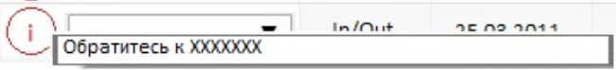

**Рисунок 11. Пример отображения подсказок**

Список Операторов LCR в выпадающем списке должен содержать список всех операторов из АИС LCR, у которых атрибут disable=0. Список операторов должен отображаться следующим образом:

1. На первом месте в списке должны быть:
   1. оператор, который определен по алгоритму
   2. операторы с постфиксом, если такие найдены.
2. Остальные операторы через разделитель, отсортированные по наименованию.

В выпадающем списке операторов должна быть возможность поиска по вхождению.

Пример представлен на рисунке 12.

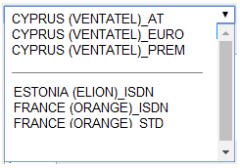

**Рисунок 12. Пример отображения списка операторов LCR для выбора пользователем.**

По двунаправленной транковой группе может произойти закрытие одного плеча. В файле для записи c «Исходящ./Входящ» = I или O будет проставлена дата закрытия направления. В АИС LCR в таком случае должно выполняться закрытие соответствующего Route Class.

Для каждой строки с типами направления 'На присоедин.Операто', 'МГ<->МН', 'Междунар' должна быть возможность исключить из загрузки в АИС LCR, отредактировать атрибуты для загрузки в АИС LCR, сохранить изменения для загрузки в АИС LCR. Пример управляющих элементов на форме представлен на рисунке 13.

Элементы в разрабатываемой форме могут быть заменены на более подходящие, чем представлены в примере. При этом смысловая нагрузка не должна быть изменена.

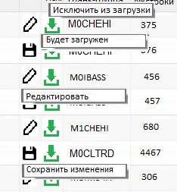 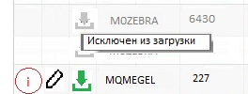

**Рисунок 13. Пример отображения управляющих элементов по исключению из загрузки, изменению информации, сохранению информации**

По кнопке «Загрузить в LCR» должно выполняться обновление информации по транковым группам в АИС LCR на основе таблицы результата, когда все изменения будут обработаны и сохранены пользователем.

Обновление информации в АИС LCR должно выполняться согласно алгоритму из раздела 4.1

Если хотя бы один из атрибутов Оператор LCR, Valid From, Valid Until, Direction для строк не указан, загрузка в АИС LCR выполняться не должна, кнопка «Загрузить в LCR» не доступна.

Если транковая группа уже существует в АИС LCR, выполняется обновление атрибутов согласно изменениям.

Если транковая группа не существует в АИС LCR, выполняется создание новой транковой группы с указанными на форме атрибутами.

После загрузки информации в LCR пользователю должна выдаваться информация о результатах загрузки: количество загруженных строк, общее количество строк к загрузке, количество ошибок, с возможностью перехода к просмотру результатов загрузки. Пример сообщения представлен на рисунке 14.

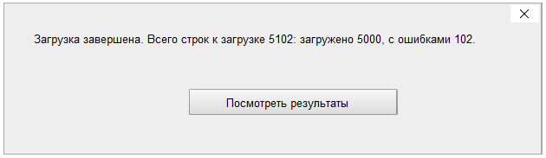

**Рисунок 14. Пример сообщения по результатам загрузки информации в АИС LCR**

# Приложение 1.

Список транковых групп, которые не загружены в АИС LCR



# Приложение 2.

Список транковых групп, которые должны быть закрыты в АИС LCR



# Приложение 3.

Список операторов из АИС LCR с постфиксами, по которым требуется принять решение, закрывать их или нет.

В указанном списке представлены операторы, к которым не привязаны транковые группы

Для каждого оператора с постфиксом в LCR создан оператор без постфиксов.

|  |  |  |
| --- | --- | --- |
|  | Оператор | Количество транков |
|  | AUSTRIA (TELEKOM)_ISDN | 0 |
|  | AZERBAIJAN (MINISTRY OF COM.)_ISDN | 0 |
|  | BELGIUM (BICS)_ISDN | 0 |
|  | BRITISH VIRGIN ISLANDS (EURO TELECOM)_PREM | 0 |
|  | CANADA (TATA)_ISDN | 0 |
|  | CYPRUS (BRILLIANT TELECOM)_STD | 2 |
|  | CYPRUS (VENTATEL)_AT | 1 |
|  | CYPRUS (VENTATEL)_EURO | 8 |
|  | CYPRUS (VENTATEL)_PREM | 4 |
|  | CZECH (SIPNET)_EXCHANGE | 2 |
|  | CZECH (SIPNET)_EXCHANGE_VOIP | 2 |
|  | CZECH REP. (IPVOIP)_EURO | 2 |
|  | DENMARK (TOTALLOSNINGER)_ISDN | 0 |
|  | ESTONIA (ELION)_ISDN | 0 |
|  | FRANCE (ORANGE)_ISDN | 0 |
|  | FRANCE (ORANGE)_STD | 3 |
|  | GERMANY (DEUTSCHE TELEKOM)_ISDN | 0 |
|  | GERMANY (DEUTSCHE TELEKOM)_STD | 0 |
|  | GERMANY (MCI / VERIZON)_ISDN | 0 |
|  | GREECE (OTE SA)_ISDN | 0 |
|  | HONG KONG (EGMONT)_ISDN | 0 |
|  | HONG KONG (SMARTNET)_STD | 2 |
|  | JAPAN (KDDI)_ISDN | 0 |
|  | KAZAKHSTAN (KAZAKHTELECOM)_OTA | 8 |
|  | LATVIA (ALFANET)_USD | 2 |
|  | LATVIA (XOTEL)_PRM | 0 |
|  | LITHUANIA (MEDIAFON CARRIER SERVICES)_PREM | 2 |
|  | LITHUANIA (MEDIAFON)_PREM | 0 |
|  | NETHERLANDS (IBASIS HOL)_VDF | 0 |
|  | NETHERLANDS (VEON)_PREM | 4 |
|  | NORWAY (TELENOR)_ISDN | 0 |
|  | POLAND (ORANGE)_ISDN | 0 |
|  | PORTUGAL (MEO)_ISDN | 0 |
|  | ROMANIA (ROM TELECOM)_USD | 6 |
|  | RUSSIA (BAIKALVESTKOM)_MG | 2 |
|  | RUSSIA (ENISEITELEKOM)_MG | 3 |
|  | RUSSIA (MTS)_MG | 6 |
|  | RUSSIA (MTT)_MG | 4 |
|  | RUSSIA (ORANGE)_LTC | 0 |
|  | RUSSIA (ORANGE)_STD | 2 |
|  | RUSSIA (VYMPELCOM)_MG | 67 |
|  | SWEDEN (TELIA)_STD | 4 |
|  | SWITZERLAND (CALLTRADE)_EURO | 2 |
|  | SWITZERLAND (IVY TELECOM SA)_EURO | 1 |
|  | TURKEY (TELEKOM)_ISDN | 0 |
|  | UNITED KINGDOM (BT)_ISDN | 0 |
|  | UNITED KINGDOM (BT)_STD | 12 |
|  | UNITED KINGDOM (CAPITAL CITY)_PREM | 4 |
|  | UNITED KINGDOM (PTGI)_PREM | 0 |
|  | USA (PTGI)_PREM | 2 |